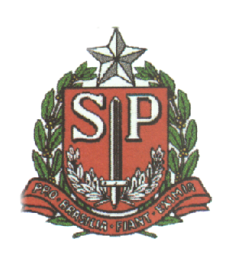 | Secretaria de Estado da Educação  Diretoria de Ensino da Região de Ribeirão Preto  EE .............................................................

APRESENTAÇÃO E DELIBERAÇÃO DO CONSELHO DE ESCOLA
SOBRE OS MATERIAIS INSERVÍVEIS

Deliberação do Conselho de Escola sobre os materiais inservíveis que se encontram sem condições de recuperação.

Aos ...............................dias, do mês de ........................................ do ano de ..................................... às ................ horas na EE. ..... , pertencente à Diretoria de Ensino da Região de Ribeirão Preto, em cumprimento ao Decreto Nº 40.645/96 e da Resolução SE 41/2000, procedeu-se a verificação dos materiais inservíveis. Todos estes materiais encontram-se relacionados no mapa de arrolamento e estão inservíveis, estando presentes os membros do Conselho de Escola (nome, RG e função ou cargo). Para testemunhar o fato acima relatado, eu ............(nome completo) secretário “ad hoc” lavrei a presente Ata, que depois de lida e aprovada será assinada pelos demais membros.

Local/data e (Assinatura do Secretário e dos demais membros do Conselho de Escola).

1_____________________
2_____________________
3_____________________
_____________________
______________________

Visto do Diretor da U.E.
Nome
RG

